2.01.16 Verkaufstrichter
Die Maske Verkaufstrichter verwaltet die möglichen Aufträge im System. Hier können Klassifikationen vorgenommen werden sowie der Handlungsbedarf, die Vertriebsphase, die Auftragswahrscheinlichkeit, der vermutliche Auftragswert und das Gesamtbudget eingegeben werden.
Tipp: Mehr zu diesem Thema erfahren Sie im Abschnitt 4.1.04 Das Kontaktsystem.
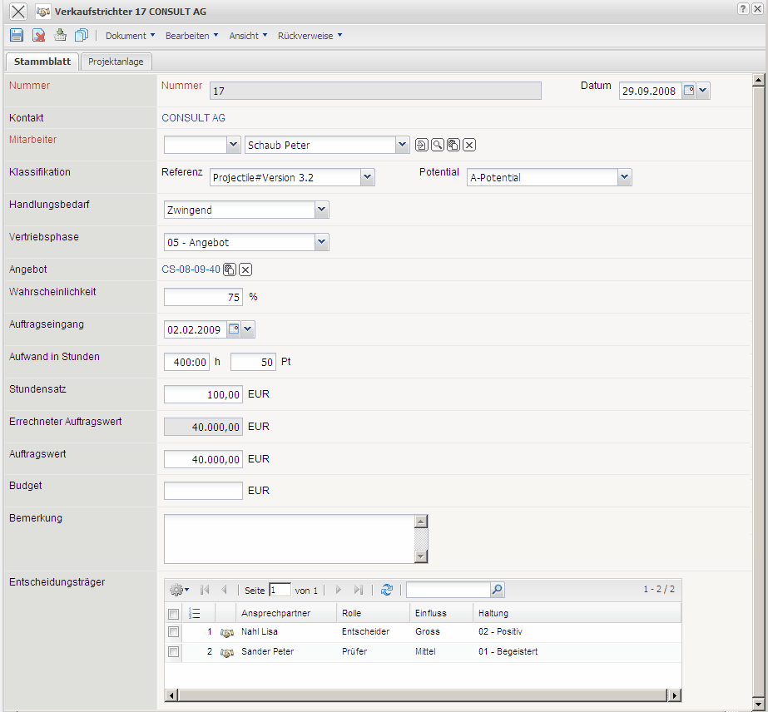
Die Maske besteht aus folgenden Elementen:
Auf dem Reiter “Stammblatt”:
- Nummer: Das Element Nummer kennzeichnet eindeutig den Verkaufstrichter im System.
- Datum: Dieses Feld kennzeichnet das Anlagedatum des Verkaufstrichters.
- Kontakt: Dieses Feld ordnet dem zugehörigen Kontakt den Verkauftrichter zu.
- Mitarbeiter: Dieses Feld kennzeichnet den Erfasser des Verkauftrichters. Die Mitarbeiter können in dem Dokumenttyp Mitarbeiter definiert und geändert werden.
- Referenz: Im Feld Referenz können die in den Collections (siehe Administrationsleitfaden) definierten Referenzen des Kontaktes (beispielsweise Schulungen, Workshop, etc.) zugewiesen werden.
- Potential: Im Feld Potential können die in den Collections (siehe Administrationsleitfaden) definierten Abstufungen bezüglich der Qualität der Geschäftskontakte (beispielsweise A-, B- oder C-Kontakte) hinterlegt werden.
- Handlungsbedarf: Im Feld Handlungsbedarf können die in den Collections (siehe Administrationsleitfaden) definierten Abstufungen bezüglich des Handlungsbedarfs des Interessenten (beispielsweise Gering, Signifikant, Zwingend, etc.) hinterlegt werden.
- Vertriebsphase: Im Feld Vertriebsphase können die in den Collections (siehe Administrationsleitfaden) definierten Vertriebsphasen (beispielsweise Erstkontakt, qualifizierter Kontakt, Informationsmaterial, Präsentation, Angebot, etc.) hinterlegt werden.
- Angebot: Hier kann (beispielsweise ab der Vertriebsphase “Angebot”) das Angebot des Verkaufstrichters zugeordnet werden.
- Wahrscheinlichkeit: Hier wird die Auftragswahrscheinlichkeit der Vertriebsaktivität hinterlegt.
- Auftragseingang: Hier wird der Zeitpunkt des vermutliche Auftragseingang der Vertriebsaktivität hinterlegt.
- Aufwand in Stunden: Hier kann bei Dienstleistungsprojekten der potentielle Aufwand in Stunden (oder Personentagen) hinterlegt werden.
- Stundensatz: Hier kann bei Dienstleistungsprojekten der potentielle Stundensatz hinterlegt werden.
- Errechneter Auftragswert: Dieser Wert ist bei Dienstleistungsprojekten das Produkt aus dem Aufwand in Stunden und den Stundensatz.
- Auftragswert: Hier wird der potentiale Auftragswert der Vertriebsaktivität hinterlegt (oder berechnet). Im Beispiel wird ein Auftrag von EUR 40.000,00 zu 75% Wahrscheinlichkeit Anfang Februar 2009 gerechnet
- Budget: Hier kann das Gesamtbudgets der Vertriebsaktivität hinterlegt werden.
- Bemerkung: Hier kann eine Bemerkung zum Verkaufstrichter eingetragen werden.
- Entscheidungsträger: Hier können beliebig viele Entscheidungsträger mit deren Einstellungen für den Vertriebstrichter hinterlegt werden. Diese Personen und deren Einstellungen können im Dokument Entscheidungsträger definiert werden.
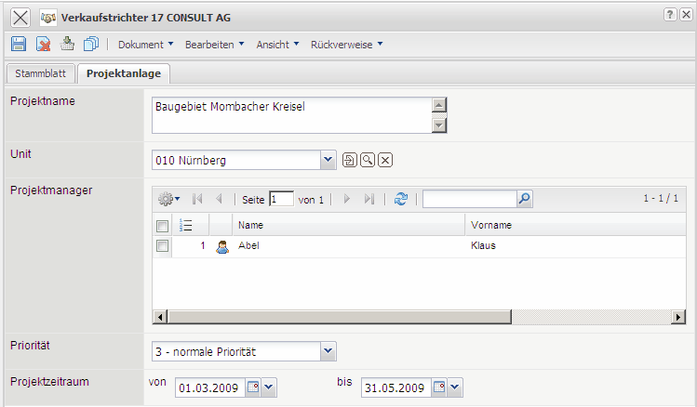
Auf dem Reiter “Projektanlage”:
- Projektname: Dieses Feld bezeichnet das spätere Projekt.
- Unit: In diesem Feld wird die verantwortliche Unit für das spätere Projekt festgelegt (in der Regel ein Standort oder eine Abteilung). Units können in der Maske Unit bearbeitet werden.
- Projektmanager: Dieses Feld kennzeichnet den potentiellen Projektleiter des späteren Projektes.
- Priorität: Dieses Feld kennzeichnet die Priorität des potentiellen Projektes.
- Projektzeitraum von/bis: Das Feld “von” definiert den voraussichtlichen Projektbeginn und das Feld “bis” definiert das voraussichtliche Projektende des potentiellen Projektes.

